**实验报告**

专业：电气工程及其自动化

姓名： 严旭铧

学号：_3220101731

日期：_2024.3.14

地点：紫金港东三406

课程名称：___微机原理与应用综合实验____指导老师：__ 胡斯登___ _成绩：__________________

实验名称：________仿真器配置_____实验类型：_微机实验_____同组学生姓名：褚玘铖

# 实验1 仿真器配置

1. **仿真器配置**
   1. 安装仿真器驱动程序，此时要注意禁止数字证书。

在Win11中，开始菜单🡪设置🡪**系统🡪恢复🡪高级启动**🡪立即重新启动🡪疑难解答🡪高级选项🡪启动设置🡪重启🡪按7或F7禁用驱动程序强制签名。

**※注：**每次计算机重启后，要正常连接仿真器硬件，似乎都要进行上述流程禁止数字证书。

* 1. 仿真器有两条线，一条A-A线用于和PC传输信息，一条A-B线用于供电。必须注意，接线时断电。
  2. 打开伟福后，不勾“使用伟福软件模拟器”，仿真器型号为SP51-AT89S51。如果反复出现该框，说明连接不好，检查接口，或者是否忘记了禁用签名，或者是仿真器盒子的开关没有拨上去。正常应该是呈现下面的状态：
  3. 在伟福中新建文件和项目时的流程：
     1. 先在需要存放这些程序的目录新建文件夹，命名一般是英文/数字/下划线。
     2. 打开VW，新建文件🡪保存文件🡪找到目标目录🡪命名为name.ASM🡪同目录下新建项目，命名为name（自动补全为.PRJ）🡪添加模块文件name.ASM🡪**不要添加包含文件**。

1. 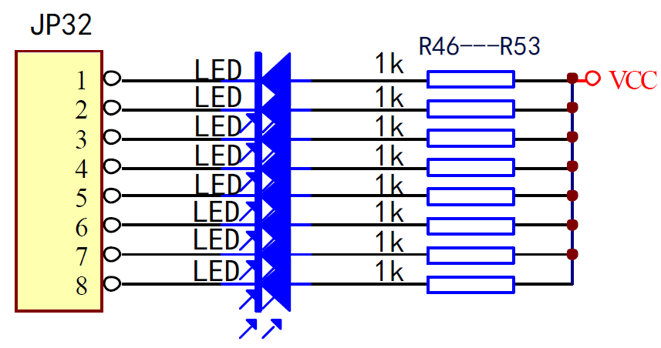**按键控制LED灯**
   1. LED灯亮灭控制原理

LED为发光二极管，正向电位差足够大才能正向导通。如图所示，阴极接I/O口，阳极接上拉电阻后接到VCC。阳极侧始终保持高电平输入（逻辑1）。显然，要正向导通发光，需要I/O口电位够低,因此需要输出低电平（逻辑0）。

因此，要实现LED亮灭的各种效果，重点是，在I/O口输出怎样的“01”序列。

* 1. 按照课件上的代码进行尝试，按钮按下则接通VCC，P0的8位分别对应了8个按键，按下的按键对应的那一位的值就是0。全黑时，查看P0的值为FF（1111 1111）；全亮时，查看P0的值为00。几次验证后，发现P0输入的按键K1~K8对应P0储存的字节的低位到高位，对应控制D00~D07灯。可以作出对应表：

根据该表可以更方便地实现诸如从左到右流动等效果。

表 1 P0口各位与LED的对应关系

|  |  |  |  |  |  |  |  |  |
| --- | --- | --- | --- | --- | --- | --- | --- | --- |
| P0各位 | 8（高） | 7 | 6 | 5 | 4 | 3 | 2 | 1（低） |
| LED | D07 | D06 | D05 | D04 | D03 | D02 | D01 | D00 |

例如，P0输入为5B（0101 1011）时，从上到下看依次为（xxox xoxo x为暗，o为亮）。

1. **实现LED灯的“滚动”，闪烁和呼吸**
   1. 滚动的实现（以三个灯亮滚动为例）
      1. 动起来：

从灯的状态抽象出来分析，滚动一次，前后的变化无非是(xxxx xooo)🡪(oxxx oooo)or(xxoo ooox)。以灯从低位到高位滚动为例，用逻辑状态来表示，(1110 0000)🡪(1100 0001)🡪……🡪(1110 0000)。

指令集中有一个天然适配的指令：**累加器移位/循环指令**。低位到高位滚动，逻辑状态上看是向左移，不需要考虑进位，用**RL A**。反之用RR即可。

* + 1. 能看见：

同时，因为单片机指令执行很快，以89S51为例，晶振为12MHz，一个机器周期为1us，执行一条指令至少需要1us，至多需要4us。人眼能分辨的最小周期大概在1/10~1/60s之间，要使得被看见，需要增加延迟时间，让滚动的指令延迟之后再执行。

那么需要追加一个延迟用的Delay函数。最简易的视线思路就是利用**DJNZ R0,$**指令，对寄存器中的值进行自减判断，非零跳转自身。如果放一个很大的数例如0FFH，那么要减255次才能跳出自减，这个时候消耗的时间就会比较多。再根据乘法原理，嵌套两三层循环后，可以得到比较明显的延时。例如，我套三层：10H*40H*80H=20000H=131072D，一条指令至少1us，DJNE是双周期指令，则该delay延迟至少0.13*2=0.26s,每次滚动至少间隔0.26s，实际可能更长。

* + 1. 滚动主体：

也就是初值的设定。这个很简单，为A赋一个合适的初值就行。需要什么样的排列，就先写二进制下8位0和1，再转16进制，在开始循环前赋到A就行。

**※注：在写入大于9FH的值时，写两位，例如MOV A,#AF，会报错，需要写三位即#0AF。**

* 1. 闪烁的实现

闪烁无非是亮暗交替。把0送到P1，隔一段时间再把1送到P1，如此往复循环即可。间隔的时间与滚动中**“能看见”**部分涉及到的延迟相关，需要让人眼能分辨出来，写一个延迟的函数就可以实现。亮转暗再转亮，如果是灯全部亮的话，可以用**CPL A**，按位取反，就全部变暗了

如果亮暗前后的时间是等间隔的，那就是均匀闪烁，这在呼吸中是分析的基础。

* 1. 呼吸的实现
     1. 呼吸的过程

从亮到暗再到亮，在模拟电路中好做，因为可以比较平滑地调节电压，但是在单片机数字电路下，输出都是高低电平的固定值，因此，呼吸效果必然是某种叠加在人眼产生的效应。显然，闪烁是基础。分析一下闪烁的过程，它分亮和暗两部分，指令几乎是瞬间的，看做两个点，但是两个点之间的间隔是可以通过延时来调节的。因此，对一次或者十次闪烁分析，如果亮的时间长，暗的时间短，我们可以看到一定的节奏的闪烁。当闪烁的频率很快的时候，我们不会看到明显的“持续的暗”，因为马上被后面的亮起来掩盖了。通过视觉暂留，亮和暗之间的界限被模糊了，这就是我们进行呼吸的基础。

* + 1. 呼吸变化速率的调节

引入占空比的概念来分析，对于LED来说：

"亮"时间：LED 接通电流，发光。

"暗"时间：LED 关断电流，不发光。

占空比 = "亮"时间 / ("亮"时间 + "暗"时间)

可以用一个寄存器存放控制“暗”时间的变量，慢慢DEC和INC，改变其占空比，整体观感就是变暗和变亮。然后搞个Delay，控制闪烁就行。

* + 1. 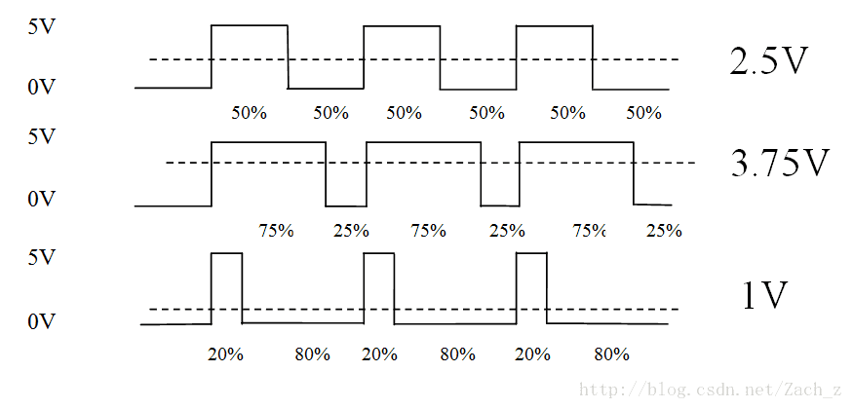一些散发联想：PWM调光，然后让它更直观

这应该就是个PWM调光的过程。上课时候讲的我感觉不是很直观。后面联想到之前手机PWM调光的事情，手机OLED屏幕用手机摄像头调一下快门速度就可以直观地看到频闪，比较明显地能够看到“占空比”。于是我又调了一下参数，用手机分别拍了一下，把快门时间拉到1/100s以下就比较明显了，但这个频率人眼看不出来。

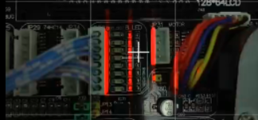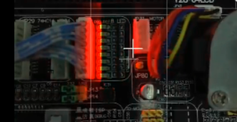手机相机专业模式下，快门拉快，录屏再逐帧截图。左图明显暗，右图明显更亮，占空比也很明显，左图小，右图大，很直观地可以展示出来。